**Развитие ориентировки в пространстве**

**у детей с нарушениями зрения**

**в процессе игровой деятельности на прогулке**

**Инна Владимировна Косяченко,** воспитатель муниципального бюджетного дошкольного

образовательного учреждения детский сад комбинированного вида № 54 г. Белгорода

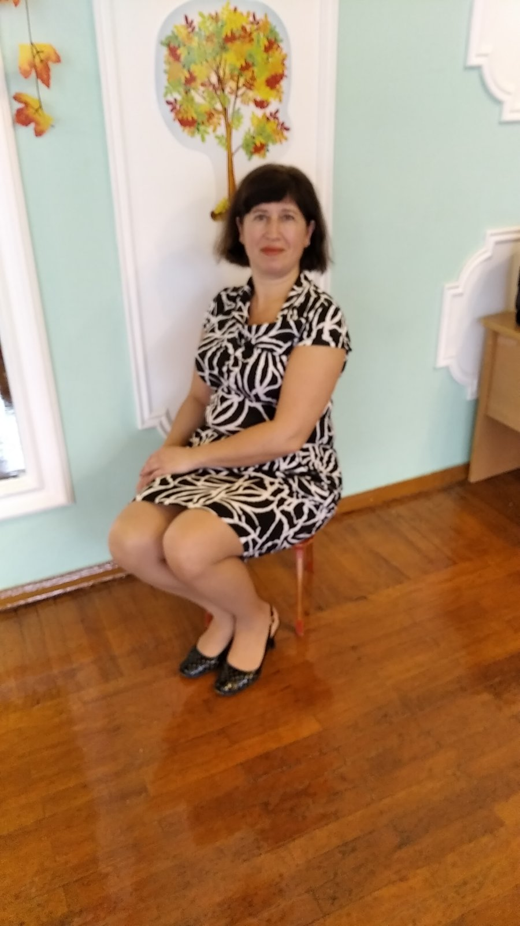В данной статье обсуждается актуальность развития ориентировки в пространстве, у детей с нарушениями зрения в процессе игровой деятельности на прогулке в ДОО. Выделяются и описываются характерные особенности организации коррекционно-педагогической работы с дошкольниками, с нарушениями зрения (косоглазие, амблиопия), ее необходимость обеспечения непрерывности и взаимосвязи с коррекционно-восстановительным процессом. Осуществляется эта взаимосвязь во всех видах деятельности детей. В связи с этим, в дошкольном образовательном учреждении для детей с нарушениями зрения особую важность приобретает правильная организация прогулки.

Особое внимание уделено подобранным (примерным) играм, которые совершенствуют функциональную деятельность зрительной системы. Развивают действия зрительного прослеживания протяженности плоскостей слева–направо, сверху–вниз и наоборот. Обогащают опыт движения глаз и перевода взора с одного стимула на другой. Комплекс игр используемых на участке ДОО способствует развитию зрительной ориентировочно-поисковой деятельности: обогащает опыт зрительного обнаружения в большом и малом пространствах хорошо знакомого объекта, с изменением местоположения. Обогащают чувство нового: привлекать зрительное внимание, поощрять самостоятельность и проявление интереса к восприятию новых объектов (игрушек, картинок, книг и др.), привнесенных заранее в знакомое для ребенка пространство. И побуждают ребенка к их рассматриванию, наблюдению, действиям с ними, поощряют эмоциональную отзывчивость на происходящее. Анализируя информационное поле, автор приходит к выводу, что на прогулке, в процессе игровой деятельности у воспитанников с нарушениями зрения (старшего дошкольного возраста) формируется способность к тонкой дифференцировке пространственных отношений и совершенствуются ориентировочно-поисковые умения и действия.

Муниципальное бюджетное дошкольное образовательное учреждение детский сад комбинированного вида № 54 г. Белгорода расположено в густонаселенном массиве западной части города. В ближайшем окружении находиться: ГКУК «Белгородская государственная специальная библиотека для слепых им. В.Я. Ерошенко», что позволяет создать благоприятные возможности для обогащения деятельности МБДОУ, расширяет спектр возможностей по организации художественно-эстетической, социально-личностной работы, осуществлению сотрудничества с педагогическим коллективом, способствует созданию положительного имиджа детского сада среди жителей микрорайона и города в целом.

В ДОУ функционирует две группы компенсирующей направленности для слабовидящих детей, а именно для детей с амблиопией, косоглазием.

Воспитанники данных групп, имеют различные зрительные патологии и низкую остроту зрения. Чаще всего самыми распространенными диагнозами являются: нарушения глазодвигательных функций (косоглазие, нистагм), нарушение характера зрения (нарушение бинокулярного зрения), нарушение остроты зрения, связанные с расстройствами оптических механизмов зрения (миопия, гиперметропия, астигматизм, амблиопия).

Следует отметить, что даже незначительные дефекты зрительного анализатора ограничивают возможности ребенка различать и запоминать основные признаки предметов и объектов окружающего мира: цвет, форму, величину, наблюдается недоразвитие зрительной памяти и внимания, пространственного восприятия. Именно поэтому для дошкольников с нарушениями зрения, необходимы специально организованные занятия с учетом направленности на развитие зрительного восприятия в процессе игровой деятельности.

Ориентировка в пространстве - одна из актуальных и трудных проблем, входящих в сферу социальной адаптации детей с нарушением зрения. Это объясняется тем, что успешность интеграции человека со зрительной патологией во многом зависит от его способности самостоятельно ориентироваться в пространстве своего дома, на рабочем месте, на улицах города, в общественных местах.

При организации коррекционно-педагогической работы с дошкольниками, с нарушениями зрения (косоглазие, амблиопия), необходимо обеспечить ее непрерывность и взаимосвязь с лечебно-восстановительным процессом. Осуществляется эта взаимосвязь во всех видах деятельности детей. В связи с этим, в дошкольном образовательном учреждении для детей с нарушениями зрения особую важность приобретает правильная организация прогулки. В настоящие время накоплен научный практический опыт по развитию ориентировки в пространстве, в процессе игровой деятельности на прогулке у детей, имеющих нарушения зрения. В своей исследовательской и практической деятельности ориентируемся на труды таких авторов, как Е.Н. Подколзина, И.Н. Мигунова, Л.И. Плаксина.

В течение всего дня дети участвуют не только в образовательном процессе, но и в специальных коррекционных занятиях, а так же проходят курс необходимого им лечения. Такая насыщенность разными, и, подчас, трудными для детей видами деятельности обуславливает их повышенную утомляемость, снижение познавательной активности и эффективности проводимой коррекционно-педагогической и лечебно-восстановительной работы. Огромное значение имеет, активная роль педагога, который руководит целенаправленным зрительным восприятием детей, учит их выделять в окружающем все признаки, которые можно познать не только с помощью зрения, но и используя все сохранные анализаторы (осязание, слух, обоняние). Эта способность необычайно важна для детей с патологией зрения, так как значительно обогащает их представление обо всем, что их окружает. Задача педагога – сделать восприятие окружающего мира детьми с нарушением зрения целенаправленным и осознанным.

Проводимые с детьми во время прогулки разнообразные игры и упражнения должны иметь четко выраженную коррекционную направленность, способствовать восстановлению нарушенных зрительных функций (острота зрения, цветовое зрение, бинокулярность зрения) и устранению уже имеющихся или предупреждению вторичных отклонений. За время прогулки дети должны не только хорошо отдохнуть и подвигаться, но и поупражняться в использовании зрения и всех сохранных анализаторов.

Время, отведенное на прогулку, должно быть наполнено интересными играми и упражнениями коррекционного характера не утомляющими детей. На прогулке у педагога есть возможность научить ребенка ориентироваться по различным предметам и объектам (ориентирам), которые расположены на участке, для этого следует включать в прогулку игры: «Расскажи, как пройти до песочницы», «Расскажи, в каком направлении ты идешь», «Расскажи, как пройти от павильона до скамейки?» Также необходимо обращать внимание детей на различные звуки и шумы окружающего мира во время прогулки, учить ориентироваться по звуковым сигналам. Это умение закрепляют игровые упражнения: «С какой стороны слышны от тебя голоса?», «Иди на звук голоса», «Расскажи, где расположен звучащий предмет?» («Справа от меня», «Впереди меня», « Сзади меня») и т.д.

На отработку навыков ориентировки в пространстве направлены игры и упражнения с использованием схем и планов во время прогулки, направленные на целенаправленное и осознанное восприятие окружающего мира детьми с нарушениями зрения.

Примерные задания:

- Иди по схеме пути (от павильона на участке группы до машины расположенной на участке младшей группы). Опиши свой путь.

- Найди на участке предмет (игрушку) в месте, указанном на схеме. Скажи, где ты нашел предмет (игрушку).

Для более успешного использования прогулки для развития навыков ориентировки в открытом пространстве, необходимо создать специальные условия. На асфальтовых дорожках вокруг здания детского сада, на полу и стенах павильона можно нарисовать краской (или цветным мелом) прямые, волнистые, зигзагообразные дорожки, которые используются для обучения детей ходьбе, бегу, прыжкам – в подвижных играх, играх на пространственную ориентировку. Такие дорожки можно рисовать и на земле, песке. В зимнее время года делаем разноцветные линии на снегу, ориентиры из цветных кусков льда. Лабиринты и постройки из снега, не только обогащают развивающую среду на участке зимой, но и выполняют функцию зрительных ориентиров. На стенах павильонов прикреплены яркие мишени для упражнений детей в метании, а также корзины для забрасывания мячей, шаров. На участках установлены дуги разной величины для упражнения детей в прокатывании мячей и шаров. С удовольствием наши воспитанники играют с кольцебросом «Набрось кольцо». Игра «Горячо-холодно» неизменно интересна нашим воспитанникам. Таким образом, прогулка, организованная в соответствии с данными рекомендациями, является эффективным средством коррекционно-восстановительной работы с детьми с нарушениями зрения в условиях специализированного детского сада. Также на прогулке, в процессе игровой деятельности у воспитанников с нарушениями зрения (старшего дошкольного возраста) формируется способность к тонкой дифференцировке пространственных отношений, и совершенствуются ориентировочно-поисковые умения и действия.

Приложение -1

Игры и упражнения, направленные на коррекцию нарушений ориентировки в пространстве.

«Где игрушка»

Взрослый объясняет: «Сейчас я спрячу эту игрушку, ты будешь ее искать, а я – помогать тебе: говорить, с какой стороны искать игрушку». Ребенок отворачивается, либо закрывает глаза, взрослый в это время прячет игрушку. Ребенок входит и останавливается около какого-нибудь предмета. Если там игрушки нет, взрослый говорит: «Иди вперед (назад)». Если игрушка спрятана вблизи того предмета, где остановился ребенок, взрослый говорит: «Ищи справа (слева). Когда игрушка найдена, ее прячет ребенок.

*«Найди и покажи»*

Материал: предметы окружения.

Инструкция: Покажи... Ориентировка относительно себя по направлениям:

впереди, сзади, слева, справа (практически).

«Игривый котенок»

Материал: игрушка-котенок.

Инструкция: Поставь котенка так, как я скажу: вверху, внизу, посередине. Ориентировка в микропространстве.

*«Собачка Тузик»*

Материал: фигурки: собака, домик, елка.

Инструкция: Расскажи, где находится собачка Тузик. Поставь ее так, как я скажу (возле елочки слева, справа, за домиком, перед домиком, в домике). Определение взаимного расположения предметов в малом пространстве с помощью предлогов и наречий.

*«Встреча в лесу»*

Материал: фигурки: волк, заяц, белка, ежик, елка.

Инструкция: Назови, каких животных ты видишь на лесной полянке? Кто стоит впереди елки? Кто стоит справа (слева)? Кто стоит сзади волка? Помоги белке прыгнуть на елочку (за елочку). Определение взаимного расположения предметов в большом пространстве с помощью предлогов и наречий.

Список литературы:

1.Дружинина Л.А. Занятия по развитию ориентировки в пространстве у дошкольников с нарушением зрения. – Челябинск: АЛИМ, изд. Марии Волковой, 2008г.

2.Подколзина Е.Н. Формирование ориентировки в пространстве у дошкольников с косоглазием и амблиопией: автореферат диссертации к.п.н. – Москва ,1998г.

3.Подколзина Е.Н. «Пространственная ориентировка дошкольников с нарушением зрения». - М.: ЛИНКА-ПРЕСС, 2009.

- Материалы интернета.

4.Мигунова И.Н. Педагогическая диагностика развития зрительного восприятия дошкольников. С-Пб.: ДЕТСТВО-ПРЕСС, 2014 г. Плаксина Л.И. Теоретические основы коррекционной работы в детских садах для детей с нарушением зрения / Л.И. Плаксина. – М.: «Город», 1998.